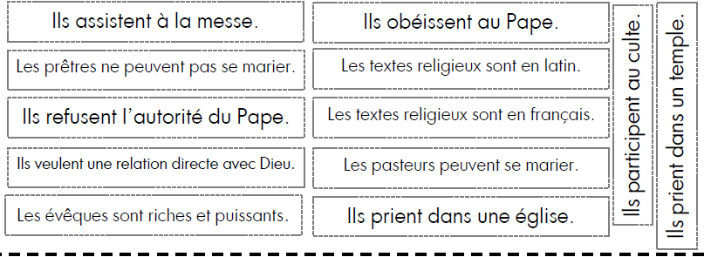
Etiquettes à découper et à coller dans le tableau.

Tableau à compléter (avec les étiquettes) et à coller dans le cahier avec la leçon


